Dr Luc Bodin

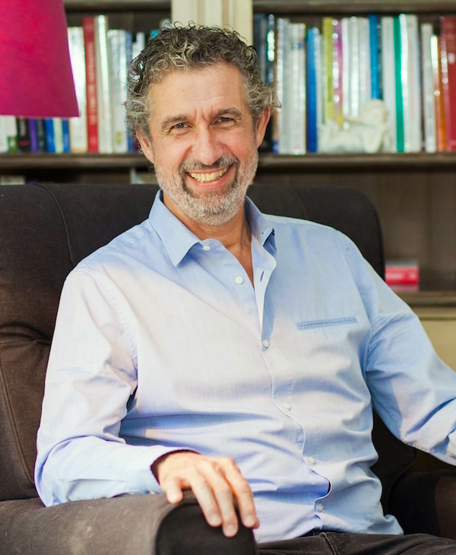

Docteur en médecine, diplômé en cancérologie clinique, spécialiste en médecine naturelle. Auteur, conférencier, conseiller & formateur.
Durant son doctorat en Médecine au début des années 80, Luc Bodin s’est formé à l’acupuncture, l’homéopathie, la sophrologie et la laserthérapie, qui sont devenues ses principales pratiques pendant son exercice en médecine de ville.
Au cours de ces 25 années d’exercice, il a ajouté à son savoir faire, l’ostéopathie, la mésothérapie, l’oligothérapie, la phytothérapie et la diététique.
Le tout fut complété par des formations en PNL, symbolique des maladies, micro-nutrition, micro-immunothérapie, mais aussi en soins énergétiques, magnétisme, chamanisme, radiesthésie, géobiologie, EFT et pour compléter le tout un Diplôme Universitaire en Cancérologie Clinique et une étude approfondie de Ho’oponopono.
Puis, il y a eu tout ce temps passé à classer et à organiser les informations que les revues spécialisées, les journaux médicaux et scientifiques diffusent. Des données indispensables pour comprendre où en est la science de ses recherches fondamentales.
Son chemin l’a amené également à voyager, tout d’abord par un grand tour du monde à la fin de son doctorat en médecine, jusqu’à plus récemment où il est parti à la rencontre des amshis tibétains, des guérisseurs philippins et brésiliens, des groupes de prières et des médecins traditionnels chinois .
Ainsi son étude des thérapies naturelles a permis à Luc Bodin de confirmer qu’il existait bien d’autres moyens pour aider et soigner les personnes malades et cela en parfaite complémentarité avec les médecines conventionnelles modernes… La faiblesse des uns étant la force des autres.
Plus d’info: https://drlucbodin.mybebooda.fr/

